
MANUAL DE USUARIO
SPORTRESERVE MOBILE


MANUAL REALIZADO POR
JUAN CAMILO NEUTA SUNCE
FUNDACIÓN ESCUELA TECNOLOGICA DE NEIVA “JESÚS OVIEDO PEREZ” PROYECTO DE GRADO – CICLO “TECNOLOGÍA EN DESARROLLO DE SISTEMAS DE INFORMACIÓN Y REDES”

Introducción
SportReserve Mobile es una aplicación móvil diseñada para gestionar reservas de canchas deportivas. Permite a los usuarios registrarse, iniciar sesión, explorar las canchas disponibles, realizar reservas en tiempo real y visualizar el historial de reservas. El sistema cuenta con una interfaz intuitiva y moderna que facilita la experiencia del usuario

Objetivo del manual de usuario

Este manual tiene como objetivo guiar al usuario en el uso de la aplicación SportReserve Mobile, detallando las funciones principales, los pasos para realizar reservas y la navegación por las distintas secciones del sistema.

Requisitos del sistema

- Sistema operativo: Android 8.0 o superior
- Conexión a internet: Requerida
- Resolución recomendada: 1080x1920 px o superior
- Permisos necesarios: Acceso a ubicación (para mostrar canchas cercanas)

4. Acceso a la Aplicación
4.1 Registro de usuario
- Abre la aplicación SportReserve Mobile
- Presiona “Crear cuenta”
- Ingresa los datos solicitados (nombre, correo electrónico, contraseña, confirmar contraseña)
- Presionar “Registrar”
- El sistema confirmará tu registro y te redigirá a la pantalla de inicio de sesión

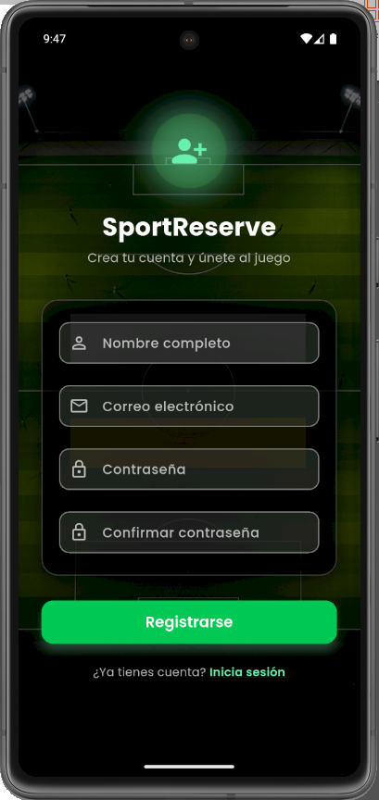

4.2 Inicio de sesión
- Abre la aplicación
- Ingresa tu correo y contraseña registrados
- Presiona “Iniciar sesión”
- Accederás al panel principal con las opciones del sistema
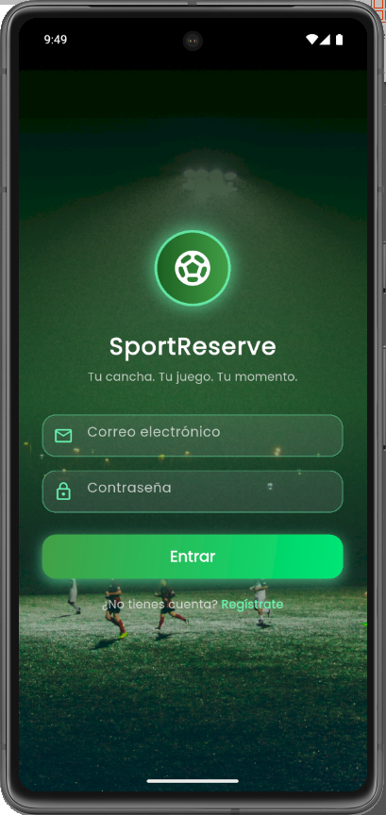

Navegación General

Una vez dentro de la aplicación, el usuario encontrará el menú principal que permite acceder a:
- Mapa de canchas: Visualización de todas las canchas registradas
- Mis reservas: Historial de reservas realizadas
- Perfil: Información del usuario y opciones de cierre de sesión

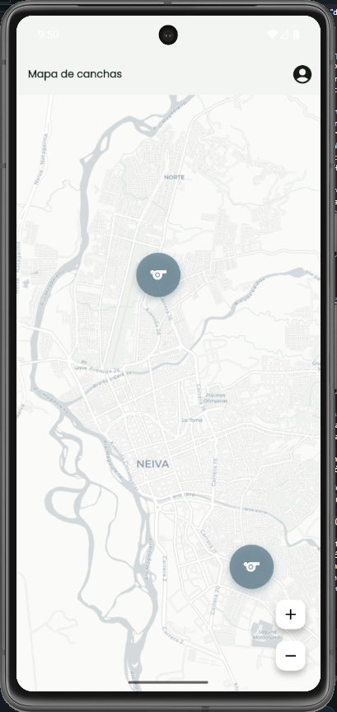

Funcionalidades Principales

Mapa de Canchas
- Permite visualizar en un mapa todas las canchas disponibles.
- Al seleccionar una cancha, se muestra información detallada:

  - Dirección
  - Horarios
  - Teléfono de contacto
  - Condiciones de reserva y pago
  - Deportes disponibles

- Desde esta vista el usuario puede presionar “Reservar ahora” para iniciar el proceso.
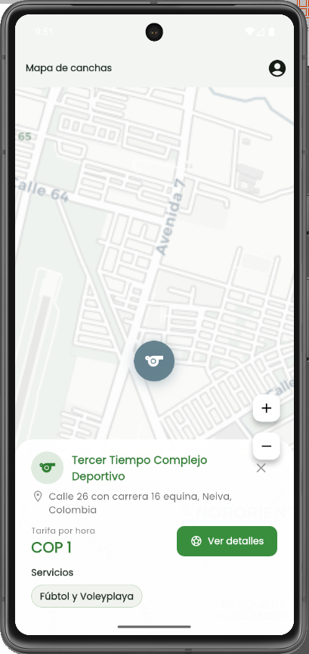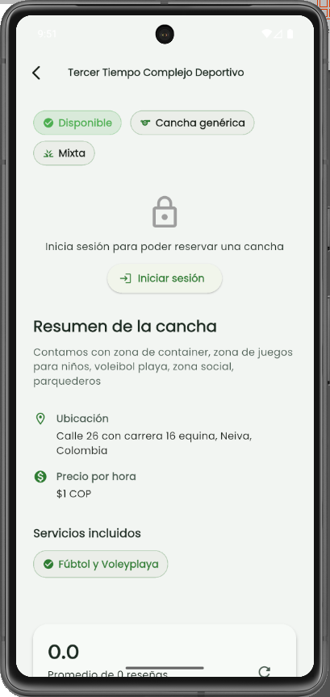

Crear una Reserva
- Selecciona la cancha deseada
- Escoge la fecha y hora disponibles
- Indica la cantidad de horas
- Verifica el precio total
- Presiona “Reservar”
- Recibirás una notificación de confirmación y la reserva quedará registrada

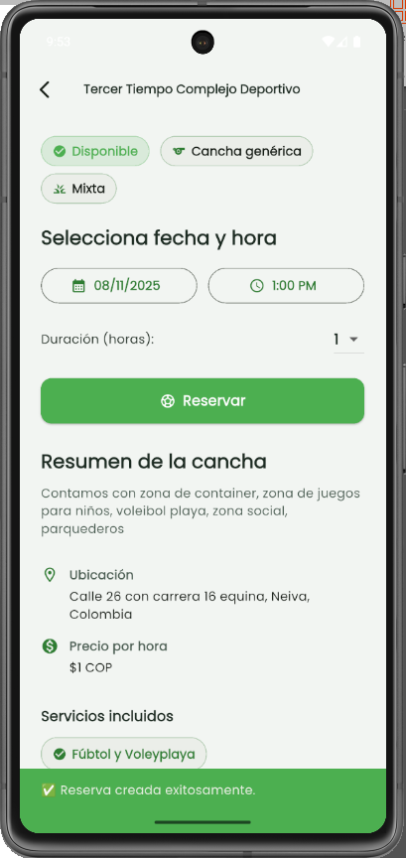

Mis Reservas
- Muestra un listado de las reservas activas e históricas del usuario.
- Permite ver detalles de cada reserva, incluyendo:
  - Fecha
  - Cancha
  - Precio
  - Estado de la reserva (confirmada, cancelada, pendiente)

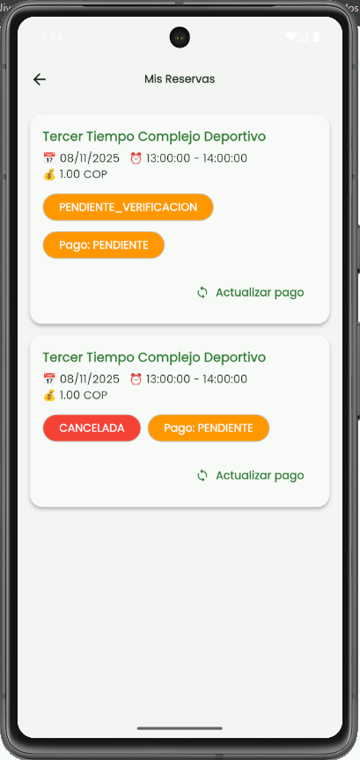
Perfil del Usuario
- Permite ver y editar información personal.
- Visualizar sus reservas
- Volver al mapa
- Opción de cerrar sesión.

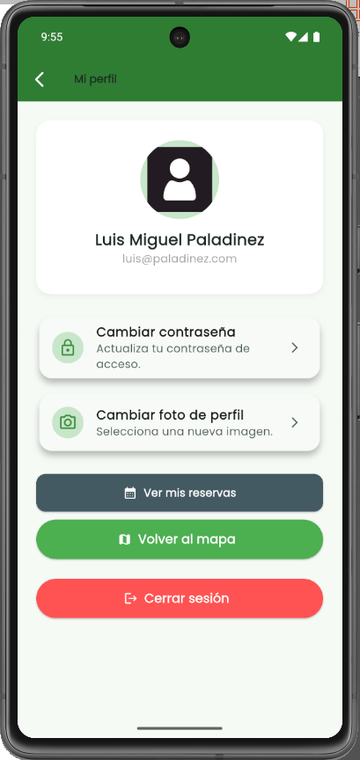

Errores Comunes

Situación | Posible causa | Solución
No puedo iniciar sesión | Credenciales incorrectas | Verifica correo y contraseña
No se carga el mapa | Sin conexión o sin permisos de ubicación | Revisa la conexión y activa ubicación
No se crea la reserva | Campos incompletos o cancha no disponible | Asegúrate de completar todos los datos

Soporte Técnico
Para problemas o asistencia técnica, contactar con el administrador del sistema mediante:
- Correo: sportreservemobile@gmail.com
- Teléfono: +57 318 3075619

Créditos
Desarrollado por: Juan Camilo Neuta Sunce
Proyecto De Grado – Ciclo “Tecnología En Desarrollo De Sistemas De Información Y Redes
Año: 2025

